Sekcja Oświaty i Wychowania NSZZ „Solidarność” Region Mazowsze
i Instytut Promocji Nauczycieli „Solidarność”
zapraszają dzieci członków związku i osób niezrzeszonych na

Kolonie w górach w Ośrodku Wczasowym „Kolejarz” Muszyna – Złockie
(ośrodek z własnym AQUA-PARKIEM)

Wiek dzieci: 8 – 15 lat
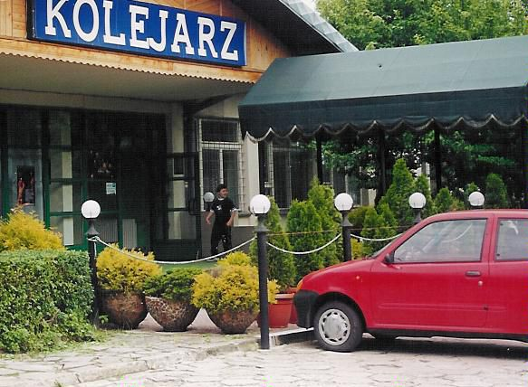
Turnus: 10 - 23.07.2011 -ilość miejsc ograniczona

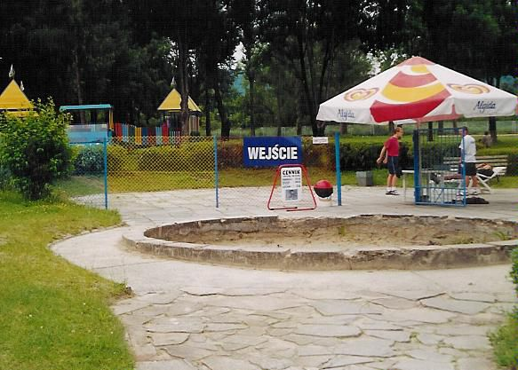
Muszyna k/Krynicy Górskiej – miasteczko uzdrowiskowe położone w najpiękniejszej części Beskidu Sądeckiego, na pograniczu polsko-słowackim w dolinie Popradu. Dzięki gęsto zalesionym zboczom górskim region charakteryzuje się łagodnym, górskim klimatem, którego działanie wpływa korzystnie na schorzenia układu oddechowego. Nieskażone środowisko, spokój i cisza miasta od lat przyciąga licznych turystów i kuracjuszy. Wody mineralne Muszyny służą do kuracji pitnej i kąpieli mineralnych.

ZAKWATEROWANIE:
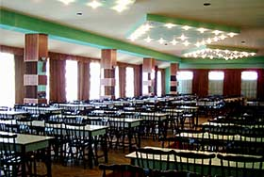
Dom Wczasowy „Kolejarz” – ośrodek z własnym AQUA PARKIEM, budynki murowane dwupiętrowe. Pokoje 3, 4 osobowe z pełnym węzłem sanitarnym. Ośrodek jest bardzo atrakcyjnie usytuowany na dużym, ogrodzonym terenie, z bogatym zapleczem rekreacyjno-sportowym.

Do dyspozycji uczestników kolonii: basen ze zjeżdżalniami, brodzik dla małych dzieci, basen pływacki, ścieżka zdrowia, boiska sportowe
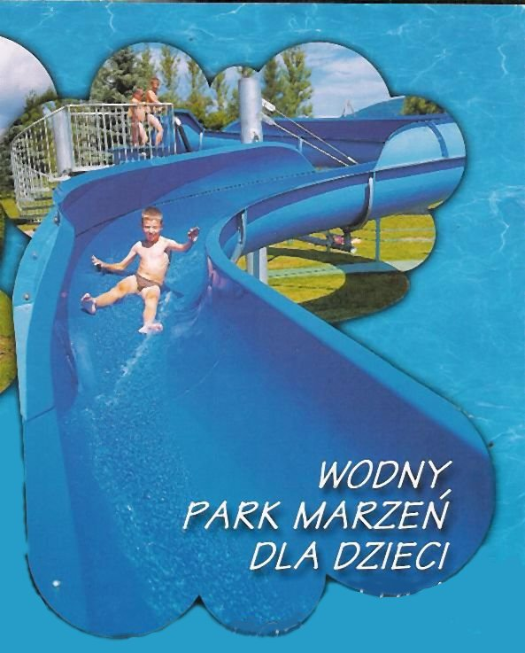
i place zabaw ze sprzętem rekreacyjnym, sala TV, świetlica, stoły do tenisa oraz sala kinowa i dyskotekowa z profesjonalnym nagłośnieniem
i oświetleniem, siłownia, kort tenisowy

WYŻYWIENIE: 4 posiłki dziennie w jadalni ośrodka (w tym podwieczorek).
W dniu przyjazdu obiadokolacja, a w dniu wyjazdu
śniadanie oraz suchy prowiant i napoje na drogę.

PROGRAM K.O.
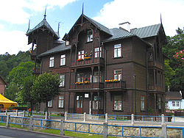
- wycieczka autokarowa z przewodnikiem do Krynicy Górskiej:
- spacer po uzdrowisku,
- dom zdrojowy, pijalnia wód, deptak Kiepury
- inne atrakcje uzdrowiska

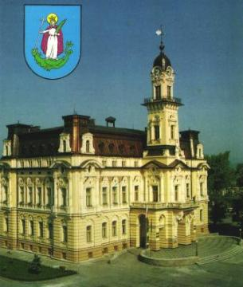
- wycieczka autokarowa z przewodnikiem do Nowego Sącza
  - baszta kowalska – pozostałość po zamku Kazimierza Wielkiego
  - ratusz secesyjny
  - rynek otoczony zabytkowymi kamienicami

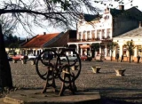
- wycieczka autokarowa z przewodnikiem do Starego Sącza:
- zwiedzanie zabytkowej Starówki
- zespół klasztorny z barokowym wystrojem oraz amboną
o wysokości 7,6m (ród Dawida)
- piękny ołtarz zbudowany dla Jana Pawła II

- wycieczki piesze po okolicy:
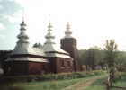
- schronisko „Bacówka”
- cerkiew w Szczawniku
- muzeum i inne atrakcje w Muszynie
- kąpiele i zabawy w parku wodnym (aqua-parku) na terenie ośrodka
1 godz. dziennie
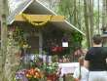
- kąpiele w brodziku dla dzieci i basenie otwartym na terenie ośrodka
- zabawy integracyjne na placu zabaw i w świetlicach
- wybory Miss i Mistera kolonii
- konkursy z nagrodami (plastyczne, rysunkowe, ...)
- turniej tańca, filmy w sali kinowej
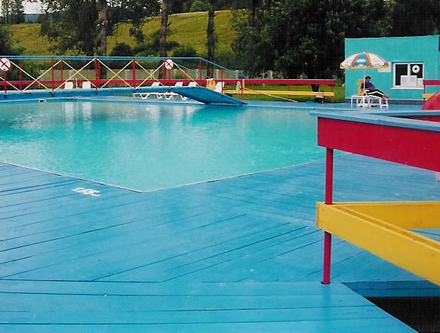
- ognisko z pieczeniem kiełbasek
- bogaty program rekreacyjno-sportowy, gry zespołowe na boiskach
- dyskoteki

TRANSPORT: autokar klasy turystycznej (klimatyzacja, wideo, nagłośnienie)

Opieka medyczna – pielęgniarka, lekarz

SZCZEGÓŁY WYJAZDU:

Uczestnicy muszą posiadać: legitymację szkolną, wygodne obuwie, kurtkę nieprzemakalną, nakrycie głowy, strój kąpielowy, czepek i klapki, podręczny plecak, „kieszonkowe” na własne wydatki.

CENA: około 1 250 PLN

Cena zawiera: przewóz autokarem klasy turystycznej, zakwaterowanie, wyżywienie, realizację wszystkich w/w pozycji programu, fachową opiekę medyczną, ratowników na terenie ośrodka, przewodników i bilety wstępu w czasie wycieczek.

Zapisy na kolonie przyjmowane są w Sekretariacie SOiW NSZZ „Solidarność” Regionu Mazowsze (tel. 22 632 91 99).

